Памятка водителя!
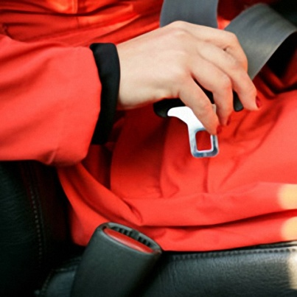
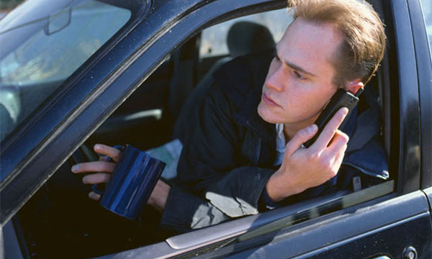
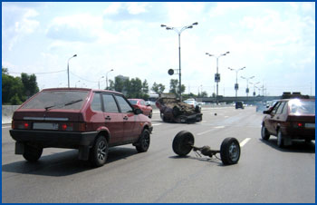
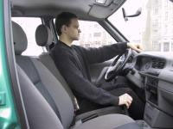
1. Никогда не садись за руль в состоянии усталости, в плохом самочувствии.
2. Помни, алкоголь и автомобиль - вещи не совместимые. Управление автомобилем в нетрезвом состоянии рано или поздно приводит к печальным последствиям.
3. Никогда не старайся сократить время поездки, т.е. не превышай скорость. Помни, достаточно одного мгновения, чтобы потом всю оставшуюся жизнь жалеть о последствиях спешки.
4. Уступай, по возможности, дорогу другим водителям, благодари пропустивших тебя водителей.
5. Извиняйся, если создал помехи другому водителю.
6. Всегда уступай дорогу тем, кто спешит или ведет себя агрессивно, этим ты убережешь себя и свой автомобиль от ДТП.
7. Управляй автомобилем внимательно и осторожно, не отвлекайся за рулем.
8. Соблюдай Правила дорожного движения, т.е. води автомобиль так, чтобы искренне радоваться при виде автомобиля ГАИ.
9. Следи за техническим состоянием своего автомобиля, не используй автомобиль с серьёзными техническими неисправностями.
10. Держись подальше от машин, имеющих следы столкновений.
11. Никогда не увеличивай скорость, когда другой водитель пытается тебя обогнать или встроиться в твой ряд.
12. Всегда вози в автомобиле аптечку.
МОУ СОШ № 12
Отряд ЮИД «Светофор»
Руководитель А.А.Сакульцанов
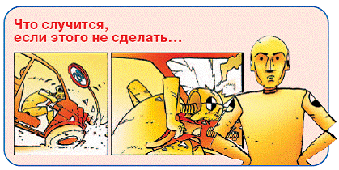
Январь 2014г.

